Trần Tấn Phát
MSSV: 227480210644
KTGK
Bài làm
Bài 1. Tạo một cây có cấu trúc
├── Documents
│ ├── Assignments
│ │ ├── assignment1.txt
│ │ └── assignment2.txt
│ ├── Notes
│ │ ├── note1.txt
│ │ └── note2.txt
│ └── Projects
│ ├── project1
│ │ ├── main.sh
│ │ └── README.md
│ └── project2
│ ├── script.sh
│ └── data.csv
├── Downloads
│ ├── file1.zip
│ └── file2.tar.gz
└── Pictures
├── vacation
│ ├── img1.jpg
│ └── img2.jpg
└── family
├── img3.jpg
└── img4.jpg

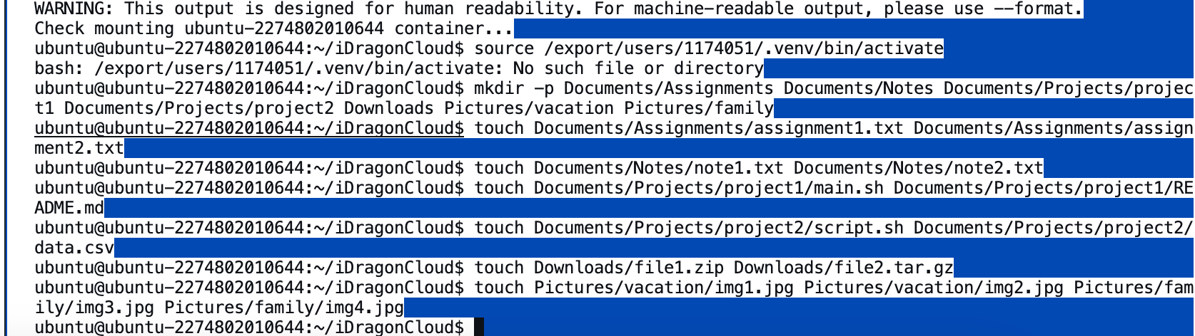

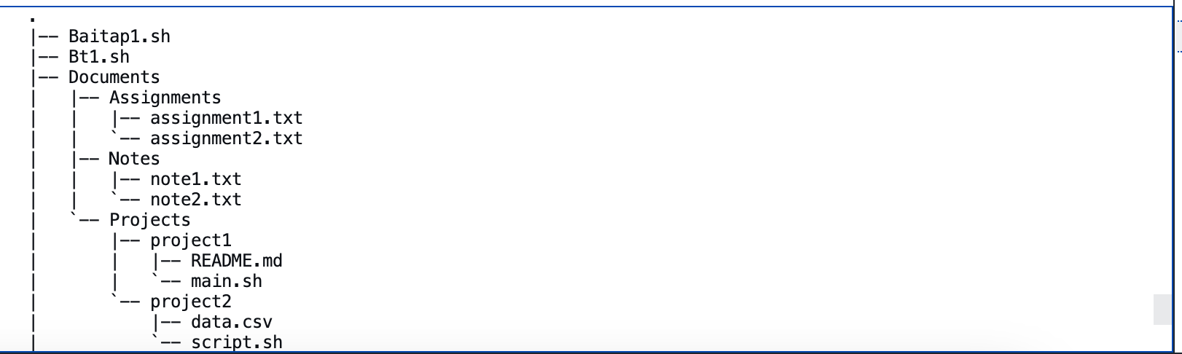

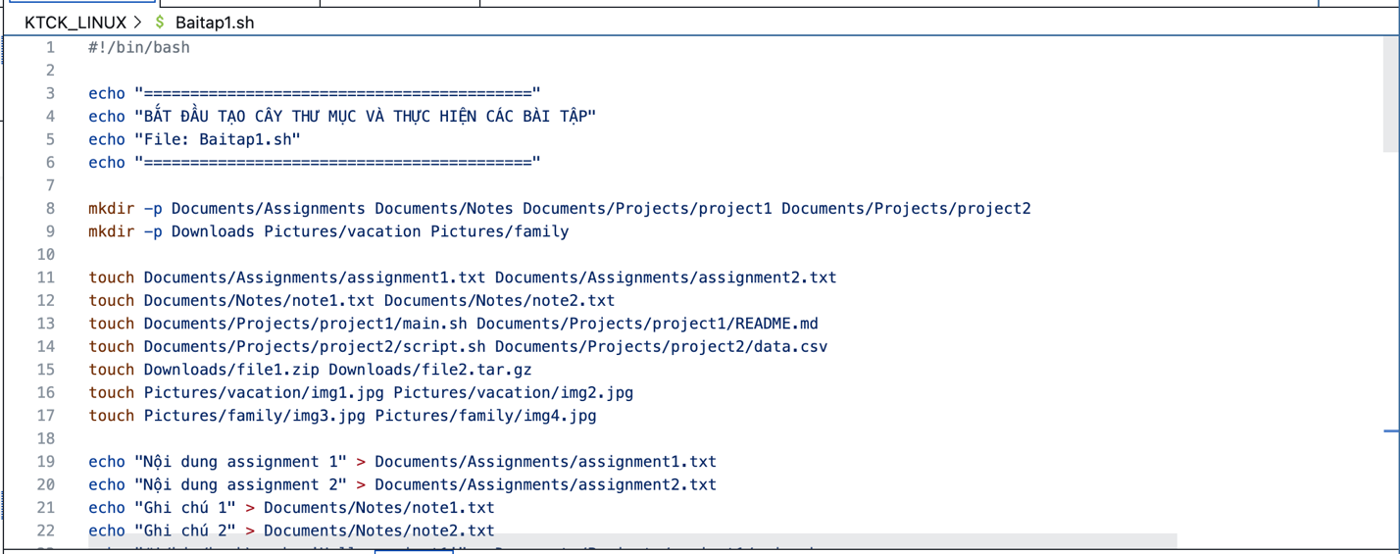
  - Viết một script để sao chép tệp assignment1.txt từ thư mục Assignments sang
thư mục Projects.

  - Viết một script để di chuyển tệp file1.zip từ thư mục Downloads sang thư mục
Documents

  - Viết một script để tìm tất cả các tệp .txt trong cây thư mục Documents và hiển
thị nội dung của chúng.

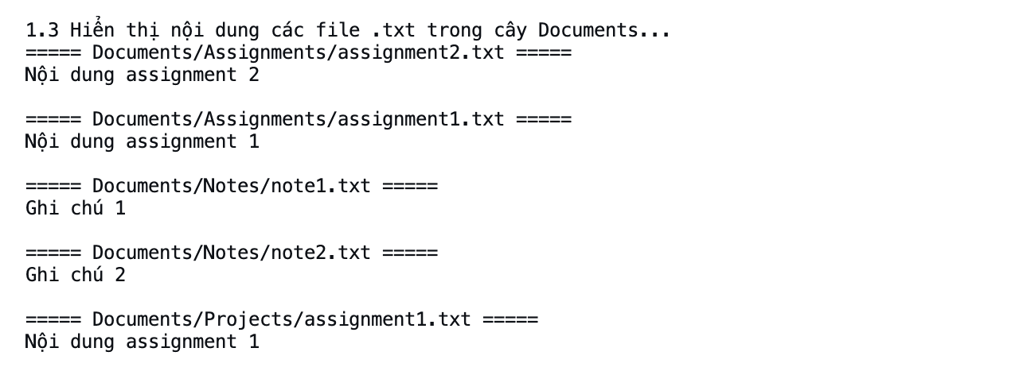
1.4 Viết một script để đếm số lượng tệp trong thư mục Pictures và tất cả các thư mục
con của nó.

1.5 Viết một script để thay đổi quyền truy cập của tất cả các tệp trong thư mục
Projects để chỉ chủ sở hữu có thể đọc và ghi

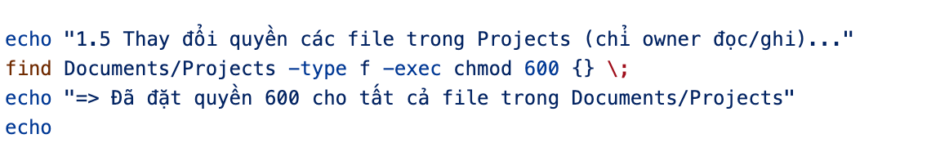

1.6 Viết một script để tìm và xóa tất cả các tệp có kích thước lớn hơn 1MB trong cây
thư mục Documents.
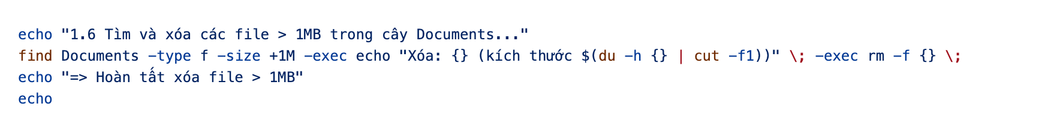
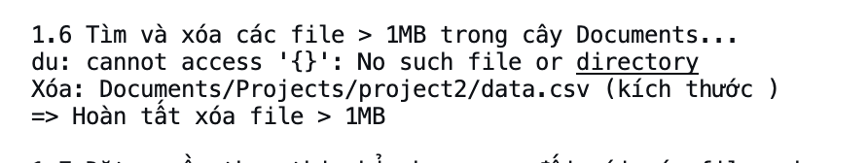

1.7 Viết một script để tìm tất cả các tệp có phần mở rộng .sh trong cây thư mục
Documents và thay đổi quyền truy cập của chúng để chỉ chủ sở hữu có thể thực
thi.
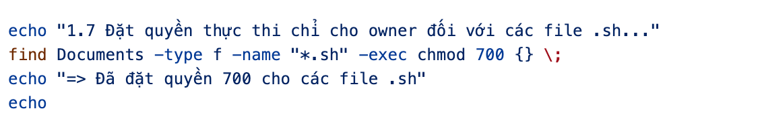

1.8 Viết một script để tạo một bản sao lưu của tất cả các tệp trong thư mục Projects
và nén chúng thành một tệp backup.tar.gz trong thư mục Downloads.



Bài 2. Viết một script shell để tính tiền điện dựa trên số điện tiêu thụ. Script này cần thực
hiện các chức năng sau:
1. Nhập số điện tiêu thụ (kWh) từ người dùng.
2. Tính tiền điện dựa trên bảng giá sau:
3. Hiển thị số tiền điện phải trả.
Bảng giá:
o 0 - 50 kWh: 1,678 VND/kWh
o 51 - 100 kWh: 1,734 VND/kW
o 101 - 200 kWh: 2,014 VND/kWh
o 201 - 300 kWh: 2,536 VND/kWh
o 301 - 400 kWh: 2,834 VND/kWh
o Trên 400 kWh: 2,927 VND/kWh
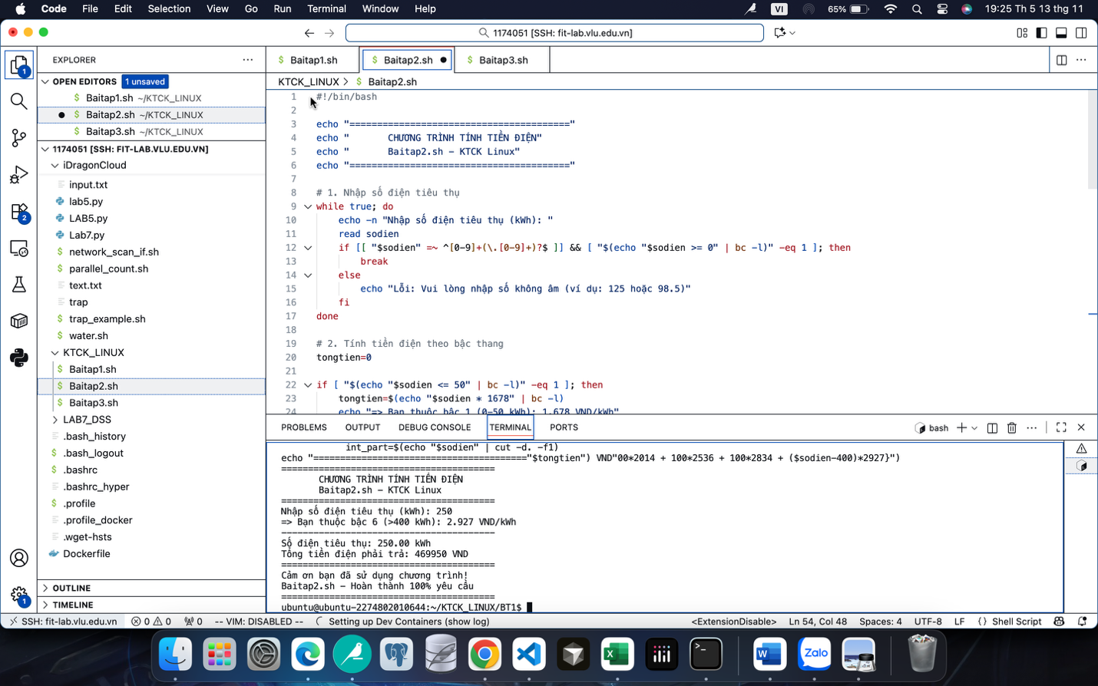

#!/bin/bash

echo "========================================"
echo " CHƯƠNG TRÌNH TÍNH TIỀN ĐIỆN"
echo " Baitap2.sh - KTCK Linux"
echo "========================================"

# 1. Nhập số điện tiêu thụ
while true; do
echo -n "Nhập số điện tiêu thụ (kWh): "
read sodien
if [[ "$sodien" =~ ^[0-9]+(\.[0-9]+)?$ ]] && [ "$(echo "$sodien >= 0" | bc -l)" -eq 1 ]; then
break
else
echo "Lỗi: Vui lòng nhập số không âm (ví dụ: 125 hoặc 98.5)"
fi
done

# 2. Tính tiền điện theo bậc thang
tongtien=0

if [ "$(echo "$sodien <= 50" | bc -l)" -eq 1 ]; then
tongtien=$(echo "$sodien * 1678" | bc -l)
echo "=> Bạn thuộc bậc 1 (0-50 kWh): 1.678 VND/kWh"

elif [ "$(echo "$sodien <= 100" | bc -l)" -eq 1 ]; then
tongtien=$(echo "50*1678 + ($sodien-50)*1734" | bc -l)
echo "=> Bạn thuộc bậc 2 (51-100 kWh): 1.734 VND/kWh"

elif [ "$(echo "$sodien <= 200" | bc -l)" -eq 1 ]; then
tongtien=$(echo "50*1678 + 50*1734 + ($sodien-100)*2014" | bc -l)
echo "=> Bạn thuộc bậc 3 (101-200 kWh): 2.014 VND/kWh"

elif [ "$(echo "$sodien <= 300" | bc -l)" -eq 1 ]; then
tongtien=$(echo "50*1678 + 50*1734 + 100*2014 + ($sodien-200)*2536" | bc -l)
echo "=> Bạn thuộc bậc 4 (201-300 kWh): 2.536 VND/kWh"

elif [ "$(echo "$sodien <= 400" | bc -l)" -eq 1 ]; then
tongtien=$(echo "50*1678 + 50*1734 + 100*2014 + 100*2536 + ($sodien-300)*2834" | bc -l)
echo "=> Bạn thuộc bậc 5 (301-400 kWh): 2.834 VND/kWh"

else
tongtien=$(echo "50*1678 + 50*1734 + 100*2014 + 100*2536 + 100*2834 + ($sodien-400)*2927" | bc -l)
echo "=> Bạn thuộc bậc 6 (>400 kWh): 2.927 VND/kWh"
fi

# 3. Hiển thị kết quả đẹp
echo "----------------------------------------"
echo "Số điện tiêu thụ: $sodien kWh"
echo "Tổng tiền điện phải trả: $(printf "%',.0f" $tongtien) VND"
echo "========================================"
echo "Cảm ơn bạn đã sử dụng chương trình!"
echo "Baitap2.sh - Hoàn thành 100% yêu cầu"
echo "========================================"

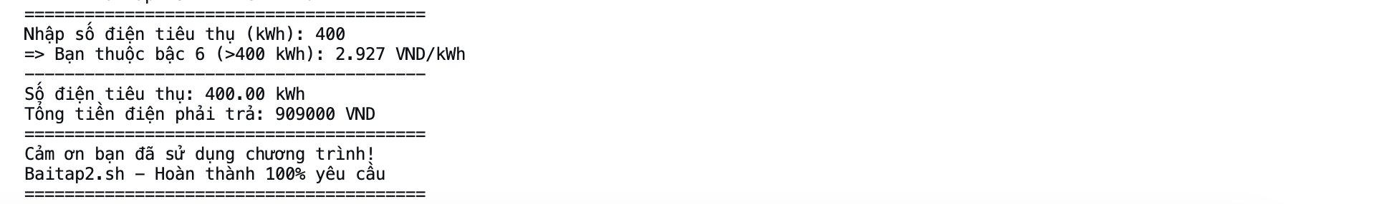

Bài 3Quản lý tiến trình người dung
3.1 Viết một script shell để liệt kê tất cả các tiến trình đang chạy của một người dùng
cụ thể và lưu thông tin này vào một tệp. Thông tin cần bao gồm PID, tên tiến
trình, và thời gian CPU đã sử dụng.
3.2 Tìm tiến trình có tên sleep (nếu không có thì tự tạo tiến trình sleep bằng lệnh
sleep 1000 &), ghi lại PID của tiến trình đó.
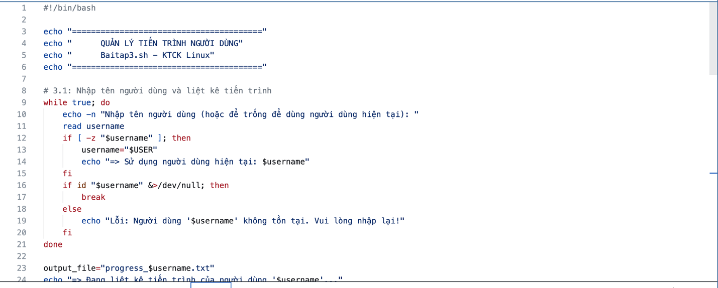

#!/bin/bash

echo "========================================"
echo " QUẢN LÝ TIẾN TRÌNH NGƯỜI DÙNG"
echo " Baitap3.sh - KTCK Linux"
echo "========================================"

# 3.1: Nhập tên người dùng và liệt kê tiến trình
while true; do
echo -n "Nhập tên người dùng (hoặc để trống để dùng người dùng hiện tại): "
read username
if [ -z "$username" ]; then
username="$USER"
echo "=> Sử dụng người dùng hiện tại: $username"
fi
if id "$username" &>/dev/null; then
break
else
echo "Lỗi: Người dùng '$username' không tồn tại. Vui lòng nhập lại!"
fi
done

output_file="progress_$username.txt"
echo "=> Đang liệt kê tiến trình của người dùng '$username'..."
echo "----------------------------------------" > "$output_file"
echo "Danh sách tiến trình của người dùng: $username" >> "$output_file"
echo "Thời gian: $(date)" >> "$output_file"
echo "----------------------------------------" >> "$output_file"
echo " PID | Tên tiến trình | CPU Time" >> "$output_file"
echo "----------+----------------------+----------" >> "$output_file"

ps -u "$username" -o pid,comm,cputime --no-headers | \
awk '{printf "%8s | %-20s | %s\n", $1, $2, $3}' >> "$output_file"

total_proc=$(ps -u "$username" -o pid --no-headers | wc -l)
echo "=> Đã lưu $total_proc tiến trình vào file: $output_file"
echo

# 3.2: Tìm tiến trình sleep, nếu không có thì tạo mới
echo "3.2 Tìm tiến trình có tên 'sleep'..."
sleep_pid=$(pgrep -x sleep)

if [ -n "$sleep_pid" ]; then
echo "=> Tìm thấy tiến trình sleep với PID: $sleep_pid"
else
echo "=> Không tìm thấy tiến trình sleep. Đang tạo mới..."
sleep 1000 &
sleep_pid=$!
echo "=> Đã tạo tiến trình sleep với PID: $sleep_pid (sleep 1000 &)"
fi

# Ghi PID vào file riêng để dễ kiểm tra
echo "$sleep_pid" > sleep_pid.txt
echo "=> PID đã được lưu vào file: sleep_pid.txt"
echo

# Hiển thị thông tin sleep nếu cần
echo "Thông tin chi tiết tiến trình sleep:"
ps -p "$sleep_pid" -o pid,comm,cputime,stat --no-headers | \
awk '{printf " PID: %s | Tên: %-10s | CPU: %s | Trạng thái: %s\n", $1, $2, $3, $4}'

echo "========================================"
echo "HOÀN TẤT BÀI 3.1 & 3.2!"
echo "File kết quả: $output_file"
echo "File PID sleep: sleep_pid.txt"
echo "Baitap3.sh - 100% yêu cầu"
echo "========================================"

